Jak wygodnie kupować bilety PKP?
W Polsce coraz więcej osób decyduje się na korzystanie z pociągów jako środka transportu. Jak wygodnie kupować bilety PKP? Przeczytaj wpis!

W Polsce coraz więcej osób decyduje się na korzystanie z pociągów jako środka transportu. Dlaczego? Oto kilka powodów: wygodny sposób podróżowania, brak kłopotliwych korków, możliwość korzystania z czasu podróży na odpoczynek lub pracę, a także mniejsze ryzyko wypadków niż w przypadku jazdy samochodem. Jednak aby podróż była udana, warto wiedzieć, jak wygodnie kupować bilety PKP. W tym artykule przedstawimy kilka porad, które pomogą Ci w tym zadaniu.
Kupuj bilety PKP online
W dzisiejszych czasach większość rzeczy załatwiamy przez Internet, a zakup biletów na pociąg nie jest wyjątkiem. Przy zakupie biletu online oszczędzisz czas i unikniesz kolejek. Dodatkowo wiele przewoźników oferuje promocje na bilety kupowane online. Aby kupić bilet PKP, wystarczy wejść na stronę internetową przewoźnika, wybrać odpowiednie połączenie, wybrać rodzaj biletu oraz dokonać płatności. Po dokonaniu płatności, bilet zostanie wysłany na podany adres e-mail lub będzie dostępny do pobrania z serwisu.

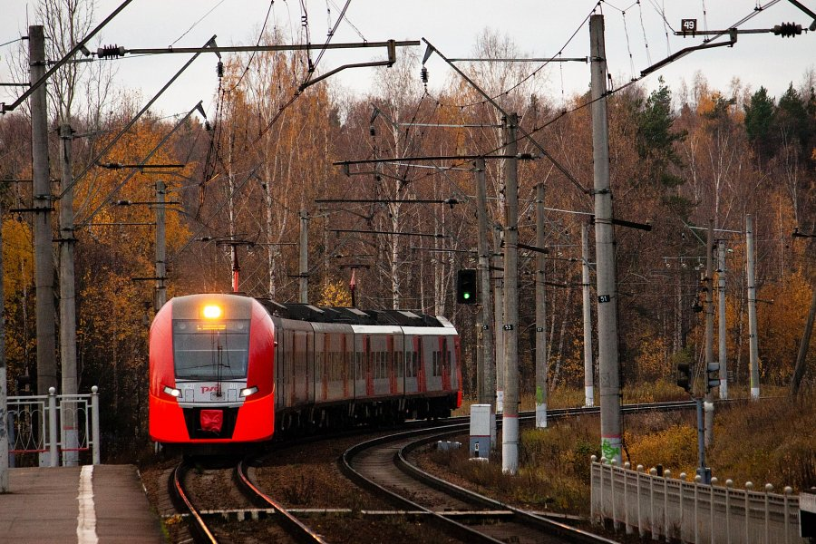
Kupuj bilety z wyprzedzeniem
Im wcześniej kupisz bilet, tym większa szansa na uzyskanie niższej ceny. Dlaczego? Ponieważ wiele przewoźników oferuje bilety w niższych cenach, jeśli zostaną one kupione z odpowiednim wyprzedzeniem. Warto więc planować swoją podróż z wyprzedzeniem i kupować bilety już na kilka dni, a nawet tygodni przed planowanym wyjazdem.

Kupuj bilety na stacjach i w kasach biletowych
Jeśli nie możesz lub nie chcesz kupować biletów PKP online, możesz skorzystać z tradycyjnych stacji i kas biletowych. Warto jednak pamiętać, że na popularnych trasach kolejowych kolejki do kas biletowych potrafią być bardzo długie, szczególnie w godzinach szczytu. Jeśli jednak masz czas, warto skorzystać z tej opcji, szczególnie jeśli potrzebujesz pomocy w wyborze odpowiedniego połączenia.

Bilety PKP - wyszukiwarka najlepszych połączeń kolejowych
Skorzystaj z internetowej wyszukiwarki połączeń kolejowych, która przedstawi ci najlepsze opcje w niskich cenach. Dzięki temu kupisz bilety PKP bez wychodzenia z domu, w wygodny i szybki sposób. Dodatkowo możesz porównać sobie różnych przewoźników, czasy podróży i ceny.

